C’est quoi le développement durable ?

Lien: https://www.youtube.com/watch?v=skwiH2RNgDw
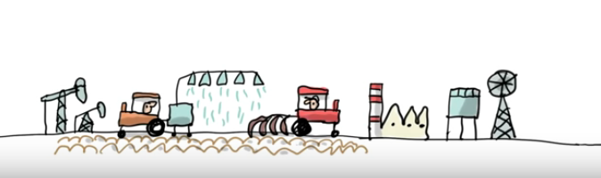
1. Qu’est-ce que tu vois sur cette première image ?
Essayer d’utiliser les mots ci-dessous
La terre | cultiver | surexploiter [ machines | usines | polluer | forêt | ressources naturelles |

2. Quelle est la différence entre la terre et la Terre ?

3. Pourquoi l’homme a pollué et surexploité la terre ? Cochez la bonne réponse
a) Pour gagner de l’argent
b) Pour satisfaire aux désirs et besoins immédiates
c) Pour détruire la Terre
d) Pour le plaisir

4. Décris la Terre (ci-dessous) en utilisant trois expressions de sentiment*
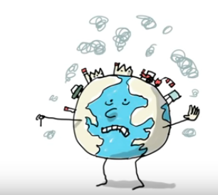

5. Comment est-ce que le vidéo explique le mot développement durable ?

6. Qu’est-ce qu’on peut faire pour favoriser un développement durable ?
a) Que peut faire l’agriculteur ? | b) Que peut faire une entreprise ? | c) Qu’est-ce que tu peux faire toi-même
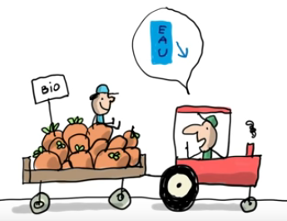 | 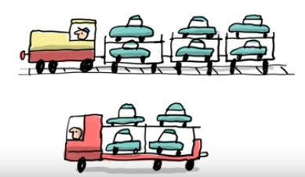

7. Explique pourquoi si, toi, tu achètes des vêtement pas chers, peut mener à des graves conflits et des problèmes.

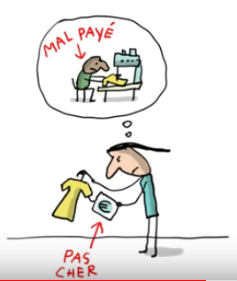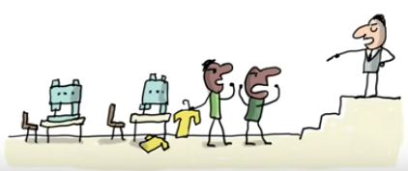

8. Donne un titre à cette image ci-dessous. Dans le titre, il faut utiliser le verbe hériter ou les substantifs héritage ou héritier.
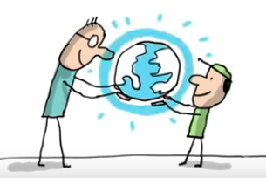

Spørgsmålene markeret med en * skal du selv finde svarene på. De findes ikke i videoen.
mener à føre til
grave alvorlig

